Vardas, pavardė | Kontaktai, aprašymas
Gražina Banienė | Tel. Nr.: +370 613 95162  El. paštas: gbaniene@gmail.com  Kalbos: lietuvių, lenkų  Ekskursijos vykdomos: Kretingos r., Kuršių Nerija, Palanga, Klaipėdos r.
Sigutė Bendikienė | Tel. Nr.: +370 670 88037  El. paštas: sigutebend@gmail.com  Kalbos: lietuvių, rusų  Ekskursijos vykdomos: Kretingos r., Kuršių Nerija, Palanga, Klaipėdos r.
Raimundas Ereminas | Tel. Nr.: +370 622 93088  El. paštas: pasimatuokeiguliokepure@gmail.com  Soc. tinklai: www.facebook.com/pasimatuokeiguliokepure  Kalbos: lietuvių, anglų, rusų
Diana Jomantaitė | Tel. Nr.: +370 603 49884  El.paštas: diana.jomantaite@gmail.com  Soc. tinklai: www.facebook.com/Gidai-Diana-ir-Antanas-1776177999264446  Kalbos: lietuvių, anglų  Ekskursijos vykdomos:  Teminės: Vienuolynų paslaptys, Dingusi Kretinga, Vienos tautos istorija, Romeo ir Džuljeta Kretingoje, Pamirštos dvaro istorijos, Palanga: tobulas grafų verslo planas;  Ekskursijos po Kretingą ir Kretingos rajoną, Palangą, Klaipėdą, Kuršių Neriją, Žemaitiją, Latviją.
Antanas Jonaitis | Tel. Nr.: +370 678 33751  El.paštas: antanas.jonaitis0@gmail.com  Soc. tinklai: www.facebook.com/Gidai-Diana-ir-Antanas-1776177999264446  Kalbos: lietuvių, anglų  Ekskursijos vykdomos:  Teminės: Lover of Klaipėda, Romeo ir Džuljeta Kretingoje;  Ekskursijos po Kretingą, Klaipėdą, Palangą, Kuršių Neriją, Kuržemės regioną Latvijoje, Vakarų Lietuvą.
Jakaterina Labanauskienė | Tel. Nr.: +370 605 85333, +370 654 91573  El. paštas: jekaterinalabanauskiene@gmail.com  Kalbos: lietuvių, anglų  Ekskursijos vykdomos:
Roma Luotienė | Tel. Nr.: +370 615 95512  El. paštas: r.luotiene@kretingosmuziejus.lt  Kalbos: lietuvių, rusų  Ekskursijos vykdomos: Kretingos muziejus su Žiemos sodu, Kretingos dvaro parkas
Jolanta Paulauskienė  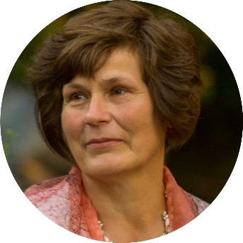 | Tel. Nr.: +370 646 00220  El. paštas: paujola@gmail.com  Kalbos: lietuvių, rusų  Ekskursijos vykdomos: Kretinga, Skuodas, Mosėdis, Kuršių Nerija, Palanga, Klaipėda, Kaunas, Vilnius, Trakai, Medininkai, Kernavė, Panemunės pilys. Akreditacija Palangos gintaro muziejuje, Vilniaus katedros požemiuose, Trakų pilyje, Medininkuose. Ekskursijos užsienyje - Lenkija, Latvija, Čekija, Slovakija.
Ingrida Pociūtė | Tel. Nr.: +370 655 56313  El. paštas: ingrida.pociute@gmail.com  Soc. tinklai: www.facebook.com/Ingrida-Tours-655461807928219  Kalbos: lietuvių, rusų, anglų  Ekskursijos vykdomos:
Rasa Purmalienė | Tel. Nr.: +370 637 61779  El. paštas: rasapurmaliene@gmail.com  Kalbos: lietuvių, rusų, ispanų  Ekskursijos vykdomos: Kretingos r., Kuršių Nerija, Klaipėdos r., Plungės r., Kauno senamiestis, Trakai, Vilniaus senamiestis
Vitalija Srėbalienė | Tel. Nr.: +370 658 00 918  El. paštas: vitute123@yahoo.com  Kalbos: lietuvių, rusų, ispanų  Ekskursijos vykdomos: Klaipėdos regionas
Arūnas Šateika | Tel. Nr.: +370 680 27766  Kalbos: lietuvių, latvių, rusų  Ekskursijos vykdomos: Apžvalginė po Palangą, Birutės parkas, Gintaro muziejus, Klaipėda, Jūrų muziejus, Kretinga, Mosėdis,Orvydų sodyba, Plateliai-Žemaičių Kalvarija-Plungė-Telšiai, Kuršių nerija , Mažoji Lietuva, Kaliningradas, Liepoja, Ryga, Šiauliai su Kryžių kalnu.
Beata Urbonienė | Tel. Nr.: +370 657 92305  El. paštas: beataklaipeda@gmail.com  Kalbos: lietuvių, rusų, lenkų  Ekskursijos vykdomos: Kretingos r., Klaipėdos r., Klaipėda, Palanga, Kuršių Nerija
Zoja Žvinklienė  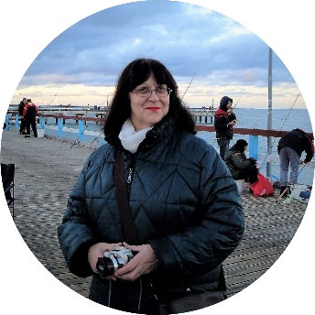 | Tel. Nr.: +370 607 90 125  El. paštas: zoja.zvinkliene@gmail.com  Kalbos: lietuvių, rusų  Ekskursijos vykdomos: Kretingos r., Klaipėdos r., Klaipėda, Palanga, Šventoji, Kuršių Nerija, Pamarys, Panemunės pilys, Skuodo r., Kaliningradas, Lietuva, Rusija

